LE AREE INTERNE DELLA LOMBARDIA
Il perimetro regionale: otto aree aggiuntive
Analisi di fragilità, abitazioni, redditi e demografia
Nota introduttiva
Questo documento integra il rapporto "Le aree interne della Lombardia – Fragilità, abitazioni, redditi, demografia e sistema scolastico", che analizzava le 7 aree incluse nel perimetro SNAI nazionale (DPCoe). La Regione Lombardia ha individuato complessivamente 14 aree interne nella propria classificazione (DGR 1705 del 28 dicembre 2023), includendo 8 ulteriori aggregati territoriali non selezionati dalla SNAI nazionale. Il presente documento adotta la stessa struttura analitica e le stesse fonti del rapporto principale, ma è necessario tenere presente una differenza sostanziale: le 8 aree regionali aggiuntive presentano caratteristiche molto più eterogenee rispetto alle 7 SNAI nazionali. Alcune (Valle Brembana, Valle Seriana, Valsabbia) hanno natura alpina analoga; altre (Oltrepò Mantovano, Lomellina) sono aree di pianura con dinamiche economiche e demografiche profondamente diverse. I dati vanno pertanto letti in questa chiave, evitando confronti meccanici tra le due serie.
Fonti dei dati
ISTAT, Censimento permanente della popolazione: abitazioni occupate e non occupate (2019, 2021, 2023); indicatori demografici (2024); Indice composito di Fragilità Comunale (IFC) 2018-2022.
MEF – Dipartimento delle Finanze: dichiarazioni dei redditi per comune, anno di imposta 2024 (redditi 2023).
DGR n. 1705 del 28 dicembre 2023, Allegato A – Elenco dei comuni delle 14 aree interne della Regione Lombardia.
Perimetro di analisi
334 comuni lombardi appartenenti alle 8 aree interne regionali non comprese nel perimetro SNAI nazionale, distribuiti in 7 province: Bergamo (BG), Brescia (BS), Varese (VA), Mantova (MN), Sondrio (SO), Pavia (PV), Lecco (LC).

1. Quadro generale: le otto aree regionali aggiuntive
Regione Lombardia ha definito con la DGR 1705 del 28 dicembre 2023 un perimetro più ampio rispetto alla SNAI nazionale, identificando 14 aree interne caratterizzate da isolamento geografico, calo demografico e livelli insufficienti di servizi essenziali, con l'obiettivo di attivare su di esse la strategia regionale "Agenda del Controesodo" (DGR 5587 del 23 novembre 2021). (fonte: Regione Lombardia, DGR 1705/2023)
Le 8 aree qui analizzate si trovano in condizioni mediamente meno critiche rispetto alle 7 SNAI nazionali, con IFC medio 2022 pari a 4,0 (contro 5,2 delle aree SNAI) e una quota di abitazioni non occupate del 35,6% (contro 54,9%). Questa distanza riflette il fatto che alcune di queste aree includono centri di medie dimensioni e fondovalle con buona accessibilità. Al loro interno, tuttavia, esistono sub-aree e singoli comuni con condizioni di fragilità estrema, comparabili ai casi più critici del perimetro SNAI.
Complessivamente le 8 aree coprono 334 comuni, una popolazione di circa 896.000 residenti (al 01/01/2023) e interessano 7 province. La Valle Brembana e Valtellina di Morbegno è la più estesa per numero di comuni (62), mentre il Piambello e Valli del Verbano è la più popolosa in assoluto (145.815 abitanti). (fonte: DGR 1705/2023)
Area | N | IFC 2018 | IFC 2022 | Δ IFC | % Non occ. | Reddito medio | % Pens. | Over 75+ | Acc.(min)
Valsabbia e Alto Garda | 28 | 4,0 | 3,7 | -0,3 | 36,8% | 24.712 | 35,1% | 14,5% | 45,6
Piambello e Valli del Verbano | 52 | 6,2 | 5,7 | -0,5 | 33,7% | 21.911 | 39,4% | 12,6% | 29,1
Oltrepò Mantovano | 19 | 4,0 | 3,8 | -0,2 | 19,7% | 24.827 | 36,9% | 14,7% | 33,1
Valle Seriana e Val di Scalve | 42 | 3,9 | 3,6 | -0,3 | 44,7% | 25.164 | 37,7% | 13,7% | 44,5
Valle Brembana e Valt. Morbegno | 62 | 4,5 | 3,9 | -0,6 | 57,3% | 24.286 | 38,2% | 15,3% | 42,6
Lomellina | 43 | 5,8 | 5,3 | -0,4 | 27,7% | 24.008 | 39,7% | 14,9% | 24,2
Laghi Berg. e Sebino Bresc. | 47 | 4,3 | 3,7 | -0,6 | 33,5% | 26.080 | 34,6% | 12,5% | 36,4
Lario Orient. – Valle Imagna | 41 | 3,9 | 3,6 | -0,3 | 31,4% | 27.509 | 36,7% | 12,6% | 19,2
LOMBARDIA |  | 4,1 | 3,7 | -0,4 | 20,6% | 29.421 | 33,2% | 12,9% | 25,6
Legenda: IFC = decile medio 2018/2022 (1=min, 10=max); % Non occ. = abitazioni non occupate al 31/12/2023 (aggregato ponderato); Reddito = euro medi per contribuente (anno imp. 2024); % Pens. = quota pensionati tra contribuenti; Over 75+ = % pop. 2024; Acc. = minuti medi al polo (2022). Fonti: ISTAT IFC 2022; ISTAT Censimento abitazioni 2023; MEF 2024; ISTAT demografici 2024.
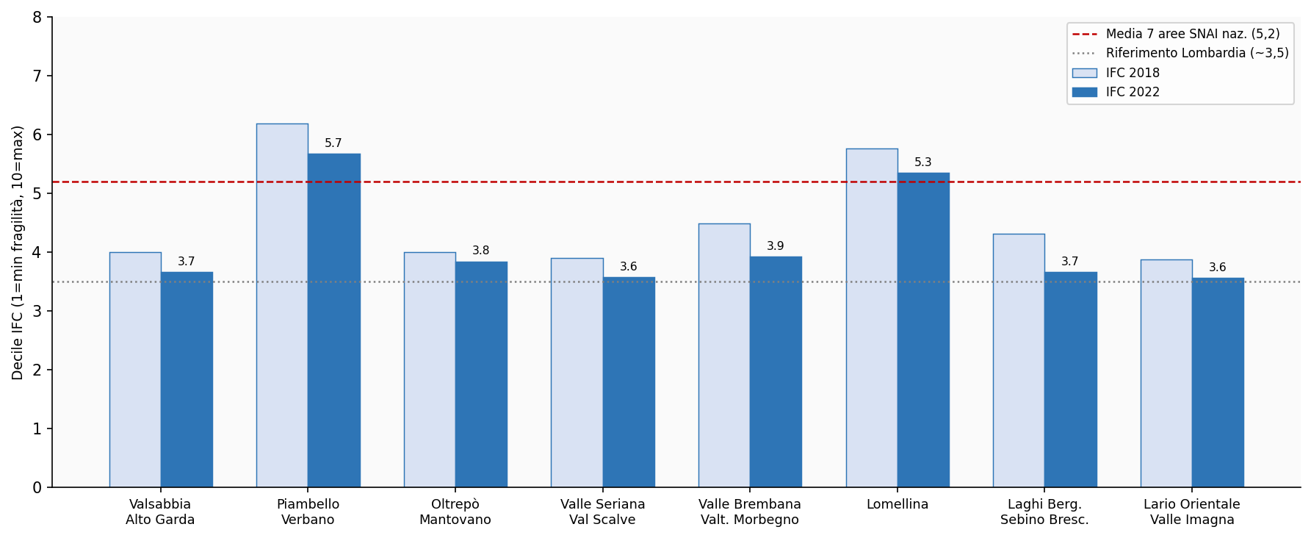
Figura 1 – IFC 2018 e 2022 per area. Le linee tratteggiate indicano la media delle 7 aree SNAI nazionali (rosso) e il riferimento lombardo (grigio). Fonte: ISTAT IFC 2022.
Il confronto con le 7 aree SNAI è illuminante: la Valle Brembana e Valtellina di Morbegno (IFC 3,9) e il Piambello (5,7) si avvicinano ai valori delle aree nazionali, mentre il Lario Orientale (3,6) e la Valle Seriana (3,6) mostrano indicatori più vicini alla media lombarda. La Lomellina è il caso più anomalo: con IFC 5,3 e una struttura demografica tipica della pianura padana, è un'area interna per isolamento economico e declino agricolo, non per perifericità geografica nel senso alpino. (fonte: ISTAT IFC 2022)

2. Indice composito di Fragilità Comunale: distribuzione e tendenza 2018-2022
Nelle 8 aree regionali aggiuntive il valore medio IFC 2022 è 4,0, in miglioramento rispetto al 4,6 del 2018 (-0,6 decili in media). Il miglioramento è generalizzato ma con importanti eccezioni: 54 comuni su 334 (16,2%) hanno peggiorato il proprio posizionamento nel quadriennio, con casi di deterioramento accelerato in particolare nella Lomellina (12 peggioramenti), nel Piambello (8) e nella Valle Brembana (14). (fonte: ISTAT IFC 2022)

2.1 Analisi per area
La Valsabbia e Alto Garda (IFC 3,7) ha un profilo bimodale: i comuni del Garda mostrano indicatori contenuti, mentre quelli dell'entroterra della Valle Sabbia (Pertica Alta IFC 9, Capovalle IFC 7) presentano condizioni di fragilità elevata, aggravate da distanze al polo superiori ai 60 minuti.
Il Piambello e Valli del Verbano (IFC 5,7) è l'area con il valore medio più critico tra le otto. Cassano Valcuvia peggiora di 2 decili portandosi al 9°. Curiglia con Monteviasco presenta la quota di abitazioni non occupate più alta dell'area (79,1%) e un indice di accessibilità estremo. Luino (14.000 abitanti) e Gavirate (9.000) tirano la media verso il basso, ma molti piccoli comuni delle Valli del Verbano sono in condizioni di fragilità strutturale avanzata.
L'Oltrepò Mantovano (IFC 3,8) è l'unica area di pianura con caratteristiche tipicamente rurali. Magnacavallo peggiora di 2 decili portandosi al 9°. La non occupazione è bassa (19,7%) perché il patrimonio abitativo viene mantenuto più attivamente, ma il calo demografico è costante e la struttura economica è quasi interamente agricola.
La Valle Seriana e Val di Scalve (IFC 3,6) è tra le aree con il miglior posizionamento IFC, ma nasconde forti disparità interne. Albino (17.000 ab.) e Alzano Lombardo (13.000) tirano la media verso l'alto; i comuni della Val di Scalve (Azzone, Schilpario, Colere, Vilminore) mostrano invece invecchiamento pronunciato (Oltressenda Alta: 20,5% over 75) e quote di non occupazione superiori all'80%. Aviatico raggiunge l'84,8%, Valbondione l'81,8%.
La Valle Brembana e Valtellina di Morbegno (IFC 3,9) è la più estesa delle otto aree (62 comuni, due province). Foppolo presenta la quota di abitazioni non occupate più alta in assoluto dell'intero perimetro regionale (95,3%), seguita da Gerola Alta (90,8%) e Valleve (90,2%). Piazzolo ha il 25,0% di over 75. La parte di Valtellina di Morbegno ha carattere produttivo più sviluppato (Morbegno, Ardenno) che attenua la media complessiva.
La Lomellina (IFC 5,3) è il caso strutturalmente più diverso dalle altre aree. Non ha natura montana: è una pianura risicola con declino agricolo, abbandono demografico delle frazioni minori e crisi del sistema produttivo locale. Nicorvo (IFC 10), Semiana (IFC 8), Scaldasole peggiora di 3 decili. La non occupazione è contenuta per confronto (27,7%) ma i piccoli comuni hanno quote che superano il 50% (Galliavola 53,9%, Semiana 51,2%).
I Laghi Bergamaschi e Sebino Bresciano (IFC 3,7) comprendono un tessuto lacuale con buona attrattività residenziale (Trescore Balneario, Sarnico, Iseo) ma anche comuni interni in difficoltà. Parzanica (IFC 10, stabile) e Riva di Solto (non occupazione 68,2%) sono i casi più critici. L'area nel complesso mostra il miglioramento IFC tra i più marcati (-0,6 decili).
Il Lario Orientale (IFC 3,6) è l'area con gli indicatori medi migliori: bassa non occupazione (31,4%), reddito medio tra i più alti (27.509 euro), accessibilità buona (19,2 minuti in media). Al suo interno però si segnala Lierna, che peggiora di ben 4 decili (dal 1° al 5°), il peggioramento più marcato tra tutti i 334 comuni delle 8 aree. Fuipiano Valle Imagna (IFC 7, non occupazione 85,5%) e Brumano (85,2%) rappresentano casi di fragilità estrema che la media d'area nasconde.
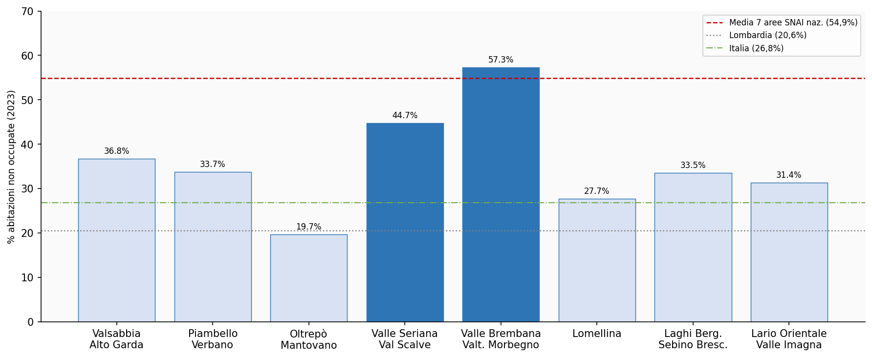
Figura 2 – Quota di abitazioni non occupate per area (2023). Le linee tratteggiate indicano il riferimento SNAI nazionale (rosso), la media lombarda (grigio) e quella nazionale (verde). Fonte: ISTAT Censimento permanente.

2.2 I comuni più fragili (IFC decile ≥ 8 nel 2022)
I comuni in condizioni di fragilità più marcata, con IFC al decile 8 o superiore. (fonte: ISTAT IFC 2022)
Comune | Area | IFC 2018 | IFC 2022 | Δ | % Non occ. 2023 | Reddito medio
Nicorvo | Lomellina | 9 | 10 | +1 | n.d. | n.d.
Parzanica | Laghi Bergamaschi | 10 | 10 | 0 | 77,4% | n.d.
Pertica Alta | Valsabbia Alto Garda | 9 | 9 | 0 | n.d. | n.d.
Valeggio | Lomellina | 9 | 9 | 0 | n.d. | n.d.
Cassano Valcuvia | Piambello Verbano | 7 | 9 | +2 | n.d. | n.d.
Cremenaga | Piambello Verbano | 10 | 9 | -1 | n.d. | n.d.
Semiana | Lomellina | 5 | 8 | +3 | 51,2% | n.d.
Fuipiano Valle Imagna | Lario Orientale | 8 | 7 | -1 | 85,5% | n.d.
Blello | Valle Brembana | 7 | 8 | +1 | n.d. | n.d.
Cino | Valle Brembana | 10 | 8 | -2 | n.d. | n.d.
Reddito "n.d." per comuni con contribuenti sotto soglia di pubblicazione MEF. Fonte: ISTAT IFC 2022; ISTAT Censimento abitazioni 2023.

2.3 I comuni che peggiorano
I comuni con il deterioramento IFC più marcato tra il 2018 e il 2022. (fonte: ISTAT IFC 2022)
Comune | Area | IFC 2018 | IFC 2022 | Variazione | Acc. (min)
Lierna | Lario Orientale | 1 | 5 | +4 decili | 23,8
Scaldasole | Lomellina | 4 | 7 | +3 decili | 19,7
Semiana | Lomellina | 5 | 8 | +3 decili | 25,3
Gandellino | Valle Seriana | 5 | 7 | +2 decili | 56,6
Cassano Valcuvia | Piambello Verbano | 7 | 9 | +2 decili | 31,4
Magnacavallo | Oltrepò Mantovano | 7 | 9 | +2 decili | 47,0
Breme | Lomellina | 6 | 8 | +2 decili | 18,0
Zone | Laghi Bergamaschi | 5 | 7 | +2 decili | 42,8
Cusio | Valle Brembana | 6 | 8 | +2 decili | 59,6
Berbenno | Lario Orientale | 4 | 6 | +2 decili | 27,0
Fonte: ISTAT IFC 2022.

3. Abitazioni non occupate
La quota media di abitazioni non occupate nelle 8 aree è del 35,6%, superiore alla media nazionale (26,8%) e alla media lombarda (20,6%), ma sensibilmente inferiore al 54,9% delle 7 aree SNAI nazionali. Questo riflette la presenza di aree con forte componente urbana e di fondovalle (Lario Orientale 31,4%, Oltrepò Mantovano 19,7%) che attenua la media complessiva. (fonte: ISTAT Censimento abitazioni 2023)
I valori più critici si concentrano nella Valle Brembana e Valtellina di Morbegno (57,3%) e nella Valle Seriana (44,7%), dove i comuni di alta quota mostrano quote superiori all'80%: Foppolo (95,3%), Gerola Alta (90,8%), Valleve (90,2%), Aviatico (84,8%), Valbondione (81,8%), Fuipiano Valle Imagna (85,5%), Brumano (85,2%). Questi valori sono comparabili ai casi più estremi delle aree SNAI nazionali. In tutti questi comuni il patrimonio abitativo è prevalentemente composto da seconde case e strutture abbandonate, non da abitazioni vuote per sfollamento recente. (fonte: ISTAT Censimento abitazioni 2023)
All'opposto, l'Oltrepò Mantovano presenta la quota più bassa (19,7%), in linea con la media lombarda, confermando la sua natura di area di pianura con diversa dinamica abitativa. La Lomellina (27,7%) e il Lario Orientale (31,4%) mostrano valori moderati.

4. Redditi e struttura dei contribuenti
Il reddito medio dei contribuenti nelle 8 aree varia tra i 21.911 euro del Piambello e Valli del Verbano e i 27.509 euro del Lario Orientale. La media complessiva ponderata si attesta attorno ai 24.700 euro, valore sostanzialmente allineato alle 7 aree SNAI (24.304 euro) ma inferiore del 16% alla media lombarda (29.421 euro). (fonte: MEF 2024)
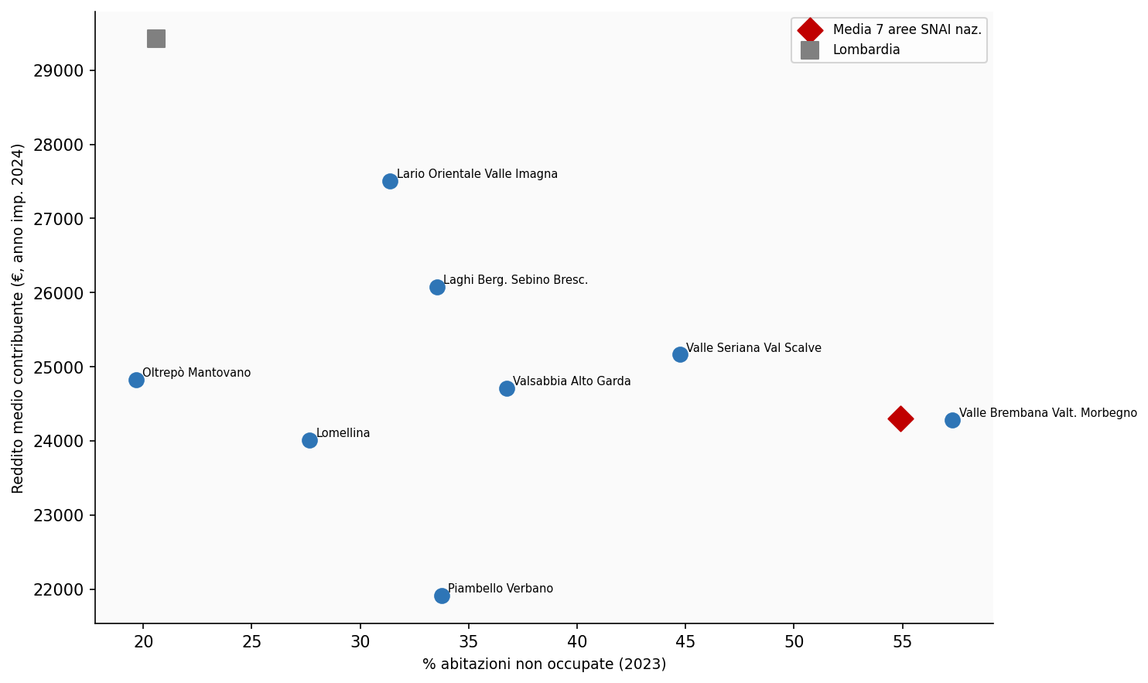
Figura 3 – Reddito medio vs quota di abitazioni non occupate. I comuni del quadrante in alto a sinistra (alta non occupazione, basso reddito) presentano la combinazione più critica. Fonte: MEF 2024; ISTAT Censimento abitazioni 2023.
Il Piambello e Valli del Verbano (21.911 euro) è l'area con il reddito più basso tra le otto, nonostante la prossimità a Varese. Questa apparente contraddizione si spiega con la struttura occupazionale: la quota di lavoratori dipendenti è al 64,1% (tasso di occupazione più basso tra le otto aree), il che riflette una struttura produttiva locale debole. I redditi più elevati si trovano a Luino e in alcuni comuni con pendolarismo verso Varese e i laghi. (fonte: MEF 2024)
Il Lario Orientale (27.509 euro) è l'area con il reddito medio più alto, grazie alla presenza di comuni con buona integrazione nel sistema economico lecchese (Calolziocorte, Valmadrera, Cisano Bergamasco). La Valle Seriana (25.164 euro) e i Laghi Bergamaschi (26.080 euro) mantengono livelli accettabili per la presenza di centri manifatturieri e di servizi.
La tabella riepiloga i principali indicatori reddituali per area.
Area | Reddito medio (€) | % Pens. | % Lav. dip. | T. Occ. (%) | Reddito vs Lombardia
Valsabbia e Alto Garda | 24.712 | 35,1% | 57,6% | 72,3% | -16,0%
Piambello e Valli del Verbano | 21.911 | 39,4% | 50,6% | 64,1% | -25,6%
Oltrepò Mantovano | 24.827 | 36,9% | 57,7% | 72,5% | -15,6%
Valle Seriana e Val di Scalve | 25.164 | 37,7% | 56,2% | 71,5% | -14,5%
Valle Brembana e Valt. Morbegno | 24.286 | 38,2% | 54,4% | 70,3% | -17,4%
Lomellina | 24.008 | 39,7% | 54,3% | 66,9% | -18,4%
Laghi Berg. e Sebino Bresc. | 26.080 | 34,6% | 59,8% | 71,8% | -11,4%
Lario Orientale – Valle Imagna | 27.509 | 36,7% | 58,9% | 72,2% | -6,5%
Reddito vs Lombardia = differenza percentuale rispetto alla media lombarda (29.421 euro). Fonte: MEF, anno di imposta 2024.

5. Traiettoria demografica
Le 8 aree regionali mostrano complessivamente un profilo demografico meno critico delle 7 SNAI nazionali: la media over 75 è del 13,7% (contro 14,9%) e i bambini 0-4 anni sono al 3,0% (valore identico alla media nazionale). Tuttavia questa media nasconde disparità importanti: la Valle Brembana e Valtellina di Morbegno raggiunge il 15,3% di over 75, e numerosi comuni individuali superano il 20%. (fonte: ISTAT demografici 2024)
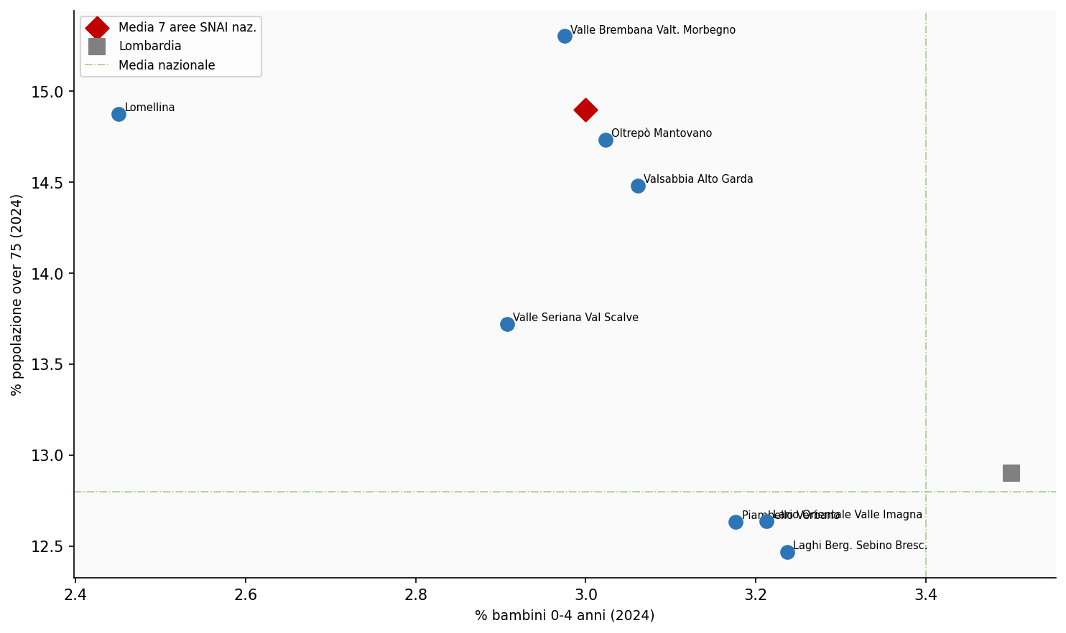
Figura 4 – Rapporto tra over 75 e bambini 0-4 per area. La croce tratteggiata verde indica le medie nazionali. Le aree in alto a sinistra (molti anziani, pochi bambini) sono le più critiche. Fonte: ISTAT demografici 2024.
I comuni con invecchiamento più marcato si trovano nella Valle Brembana (Piazzolo 25,0%, Tartano 24,9%, Vedeseta 24,2%), nell'Oltrepò Mantovano (Borgocarbonara 18,1%, Serravalle a Po 17,9%) e nella Lomellina (Frascarolo 19,7%, Semiana 19,6%, Galliavola 19,5%). In questi contesti la quota di bambini 0-4 anni scende all'1-2%, segnalando l'esaurimento della catena demografica. (fonte: ISTAT demografici 2024)
La Valsabbia e Alto Garda è l'area con il maggior invecchiamento in media tra i comuni costieri del Garda (Gargnano 19,4%, Capovalle 21,7%, Anfo 20,9%). La presenza turistica e di seconde case non si traduce in una residenzialità attiva, e la quota di bambini resta bassa rispetto all'ambiente.
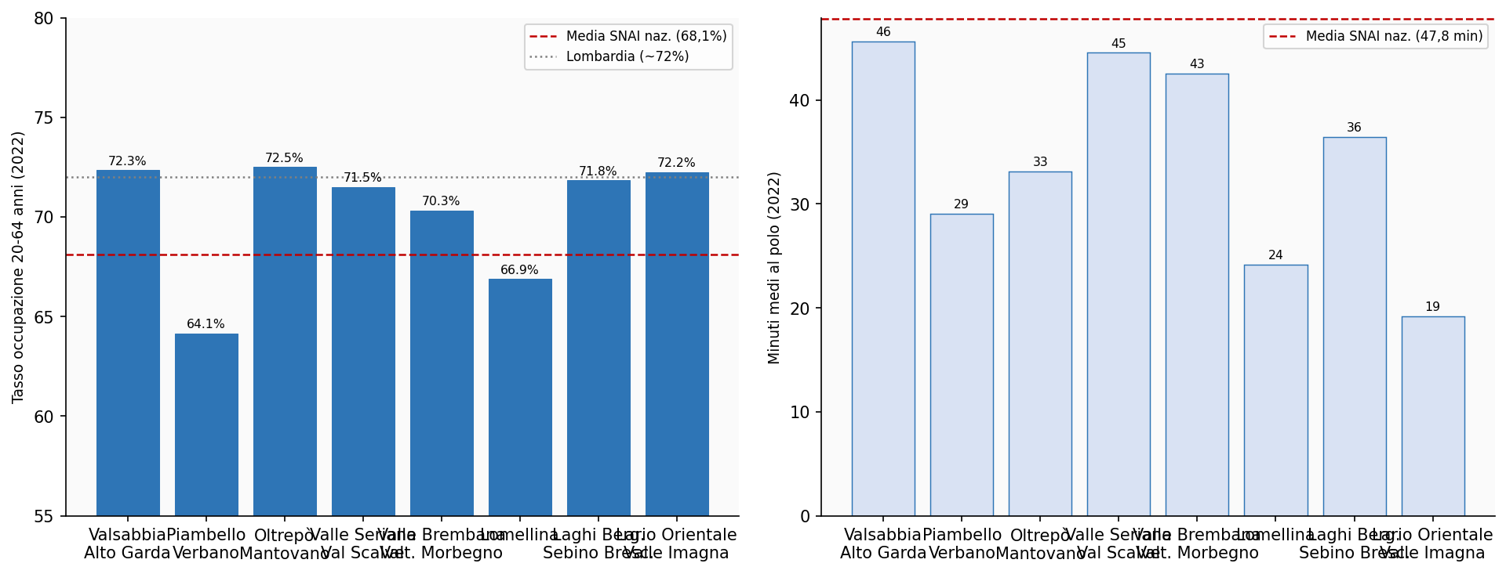
Figura 5 – A sinistra: tasso di occupazione 20-64 anni per area (2022). A destra: minuti medi di percorrenza al polo più vicino (2022). La linea tratteggiata rossa indica la media delle 7 aree SNAI nazionali. Fonte: ISTAT IFC 2022.

6. Profili di fragilità: quattro tipologie
Dall'analisi integrata emergono quattro profili distinti, più articolati rispetto alla distinzione mountain/pianura.

6.1 Fragilità montana con forte eterogeneità interna: Valle Brembana, Valle Seriana, Valsabbia
Queste tre aree hanno struttura alpina analoga alle 7 SNAI nazionali. La caratteristica distintiva è la compresenza di comuni fondovalle con buona vitalità economica (Zogno, Clusone, Gavardo) e comuni di alta quota in condizioni di abbandono avanzato (Foppolo 95,3% non occupazione, Piazzolo 25% over 75, Aviatico 84,8% non occupazione). La distanza tra polo e comuni periferici produce di fatto due sistemi sovrapposti, con la media d'area che non descrive nessuno dei due in modo adeguato. Le politiche devono essere differenziate a scala sub-comunale.

6.2 Fragilità periurbana: Piambello e Valli del Verbano, Lario Orientale
Queste aree presentano una specificità insolita: la prossimità a centri urbani di media dimensione (Varese, Lecco) sembra non produrre effetti di traino sui comuni più periferici. Il Piambello ha il reddito medio più basso delle otto aree (21.911 euro) nonostante la distanza media dai poli sia contenuta (29,1 minuti). Le valli del Verbano mostrano una dinamica di abbandono selettivo: chi può accede ai mercati del lavoro di Varese, chi non può rimane in contesti con poca offerta locale. Il Lario Orientale ha gli indicatori medi migliori, ma al suo interno Fuipiano Valle Imagna (85,5% non occupazione, IFC 7) e Brumano (85,2%) rappresentano casi di fragilità estrema.

6.3 Fragilità lacuale con pressione turistica: Laghi Bergamaschi e Sebino Bresciano
Quest'area condivide alcune caratteristiche con il Lario Intelvese del perimetro SNAI: alta non occupazione per seconde case (Parzanica 77,4%, Riva di Solto 68,2%, Grone 67,1%), buona accessibilità media, redditi residenziali gonfiati da pendolari e proprietari non residenti. L'IFC medio (3,7) è tra i migliori delle otto aree, ma il dato di Parzanica (IFC 10 stabile da 2018) segnala un caso di fragilità strutturale irreversibile.

6.4 Fragilità di pianura: Oltrepò Mantovano e Lomellina
Questi due casi sono tipologicamente diversi da tutti gli altri. Non c'è perifericità geografica in senso alpino: l'accessibilità media è buona (33 e 24 minuti al polo). La fragilità è economica e demografica: declino dell'agricoltura intensiva, invecchiamento pronunciato, spopolamento delle frazioni minori, mancanza di tessuto industriale sostitutivo. La Lomellina (IFC 5,3, il più alto tra le otto aree) mostra i peggioramenti più numerosi nel quadriennio (12 comuni in deterioramento). Semiana peggiora di 3 decili. Per queste aree le politiche SNAI di tipo infrastrutturale o di accessibilità ai servizi sono meno pertinenti: servirebbe uno strumento specifico per aree rurali di pianura in declino.

7. Il sistema scolastico: copertura, lacune e soglie critiche
Il Censimento MIUR (a.s. 2025/26) consente di mappare la presenza di plessi scolastici nei 334 comuni delle 8 aree regionali. L'analisi riguarda la presenza fisica di scuole statali e paritarie per comune: non la qualità dell'offerta né il numero di iscritti, che richiederebbero l'Anagrafe Nazionale Studenti. (fonte: MIUR, Censimento scuole statali e paritarie, a.s. 2025/26)

7.1 Quadro generale: 61 comuni senza alcuna scuola
Su 334 comuni delle 8 aree regionali, 60 (il 18%) non ospitano alcun plesso scolastico, né statale né paritario. Aggiungendo gli 8 comuni con sola scuola paritaria, 69 comuni complessivi (20,7%) non hanno una scuola statale di prossimità. Nei restanti 265 comuni con almeno una scuola statale sono presenti 825 plessi statali e 230 paritari, per un totale di 1.055 plessi. I comuni con almeno un plesso di scuola secondaria superiore sono 29 (8,7% del totale), contro gli 11 su 159 del perimetro SNAI nazionale. (fonte: MIUR 2025/26)
Area | N comuni | Con statale | Solo paritaria | Nessuna scuola | Con superiori | Copertura (%)
Valsabbia e Alto Garda | 28 | 27 | 0 | 1 | 3 | 96%
Piambello e Valli del Verbano | 52 | 42 | 3 | 7 | 4 | 87%
Oltrepò Mantovano | 19 | 19 | 0 | 0 | 5 | 100%
Valle Seriana e Val di Scalve | 42 | 38 | 0 | 4 | 6 | 90%
Valle Brembana e Valt. Morbegno | 62 | 38 | 1 | 23 | 3 | 63%
Lomellina | 43 | 23 | 3 | 17 | 2 | 60%
Laghi Berg. e Sebino Bresciano | 47 | 42 | 1 | 4 | 5 | 91%
Lario Orientale – Valle Imagna | 41 | 37 | 0 | 4 | 1 | 90%
TOTALE | 334 | 265 | 8 | 61 | 29 | 82%
Fonte: MIUR, Censimento scuole statali e paritarie, a.s. 2025/26. "Copertura%" = (comuni con statale + comuni con sola paritaria) / tot comuni.

La Valle Brembana e Valtellina di Morbegno è l'area con la copertura più bassa (63%): 23 comuni su 62 sono privi di scuole. Si tratta in larga parte dei comuni di alta quota di entrambe le valli — Blello, Piazzolo, Averara, Foppolo, Carona, Cassiglio, Bracca, Valleve, Mezzoldo, Valtorta, Roncobello, Ornica, e altri nella Valtellina di Morbegno come Pedesina (37 abitanti), Bema, Cino, Cercino, Dazio, Gerola Alta, Albaredo per San Marco. La coincidenza tra comuni senza scuola, alta non occupazione e indice di dipendenza elevato è sistematica: sono gli stessi territori che mostrano fragilità estrema su tutti gli altri indicatori. (fonte: MIUR 2025/26; ISTAT IFC 2022)
La Lomellina presenta il 40% di comuni senza scuola (17 su 43). In questo caso la spiegazione è diversa da quella alpina: si tratta di frazioni e piccoli borghi della pianura risicola che hanno perso la scuola per calo demografico nel corso degli ultimi due decenni. Comuni come Villa Biscossi (65 abitanti), Velezzo Lomellina (92), Gambarana (194) e Galliavola (164) non raggiungono la soglia minima di alunni per mantenere anche un solo plesso. (fonte: MIUR 2025/26; ISTAT demografici 2024)

7.2 La scuola secondaria superiore: 29 comuni su 334
Solo 29 comuni su 334 (8,7%) ospitano almeno un plesso di scuola secondaria superiore statale. Per tutti gli altri 305 comuni gli studenti che completano la scuola media devono spostarsi per accedere al ciclo superiore. L'offerta riflette la struttura economica locale: istruzione tecnica e professionale prevale nelle aree manifatturiere (Valle Seriana, Laghi Bergamaschi), licei e istituti misti nelle aree con maggiore popolazione. (fonte: MIUR 2025/26)
Comune | Area | Tipologia istituti
Salò | Valsabbia e Alto Garda | Liceo scientifico, ist. tecnico commerciale, ist. tec. per geometri
Vobarno | Valsabbia e Alto Garda | Istituto tecnico industriale
Gardone Riviera | Valsabbia e Alto Garda | Ist. professionale alberghiero
Luino | Piambello e Valli del Verbano | Ist. superiore, liceo sc., ist. tecnico industriale e commerciale
Gavirate | Piambello e Valli del Verbano | Ist. superiore, ist. tec. per geometri, liceo scientifico
Bisuschio | Piambello e Valli del Verbano | Ist. superiore, liceo sc., ist. tecnico commerciale e turistico
Suzzara | Oltrepò Mantovano | Ist. superiore, ist. tecnico commerciale, ist. magistrale
Ostiglia | Oltrepò Mantovano | Ist. superiore, liceo sc., ist. tecnico ind., ist. prof. comm.
Gonzaga | Oltrepò Mantovano | Ist. superiore, istituto tecnico agrario
Albino | Valle Seriana | Ist. superiore, ist. tecnico comm., ist. magistrale, IPSC
Clusone | Valle Seriana | Liceo scientifico, ist. superiore, ist. tecnico ind. e geometri
Gazzaniga | Valle Seriana | Ist. superiore, liceo sc., ist. tecnico ind., ist. prof. sociali
Zogno | Valle Brembana | Ist. superiore, liceo sc., ist. tecnico ind. e geometri, magistrale
Morbegno | Valtellina di Morbegno | Ist. superiore, liceo sc., ist. tec. geometri, IPSIA
Mortara | Lomellina | Ist. superiore, liceo sc., ist. tecnico comm., ist. prof. agr.
Lovere | Laghi Bergamaschi | Ist. superiore, liceo classico e sc., liceo artistico, ist. tecnico
Sarnico | Laghi Bergamaschi | Ist. superiore, ist. tecnico ind. e comm., ist. prof. alberghiero
Trescore Balneario | Laghi Bergamaschi | Ist. superiore, liceo sc., ist. magistrale, ist. prof. comm.
Calolziocorte | Lario Orientale | Ist. superiore, liceo sc., ist. tecnico comm., ist. prof. comm.
Selezione dei comuni con secondaria superiore per le 8 aree. Non mostrati: San Pellegrino Terme (Valle Brembana), Nembro e Vilminore di Scalve (Valle Seriana), Poggio Rusco e San Benedetto Po (Oltrepò Mantovano), Laveno-Mombello (Piambello), Iseo e Pisogne (Laghi Bergamaschi), Sannazzaro de' Burgondi (Lomellina). Fonte: MIUR 2025/26.

7.3 I comuni senza scuole: le soglie critiche
I 60 comuni senza alcuna scuola si distribuiscono in modo molto disomogeneo tra le aree: 23 nella Valle Brembana e Valtellina di Morbegno (37% dei comuni dell'area), 17 nella Lomellina (40%), 7 nel Piambello (13%). In tutte le altre aree la concentrazione è contenuta (2-4 comuni). La distinzione tipologica è importante: nella Valle Brembana il problema è il collasso demografico dei borghi di alta quota; nella Lomellina è la dispersione insediativa della pianura con frazioni troppo piccole per reggere un plesso. (fonte: MIUR 2025/26)
Tra i casi più critici per la combinazione scuola assente e indicatori demografici estremi: Blello (71 abitanti, over 75 alto, IFC 8), Piazzolo (85 ab.), Pedesina (37 ab., il comune meno popoloso di Lombardia), Valleve (124 ab.), Foppolo (157 ab., non occupazione 95,3%), Velezzo Lomellina (92 ab.), Villa Biscossi (65 ab.), Gambarana (194 ab.). In questi comuni la desertificazione scolastica non è un'anomalia recente: è il punto di arrivo di un processo demografico iniziato decenni fa. (fonte: MIUR 2025/26; ISTAT demografici 2024; ISTAT Censimento abitazioni 2023)
Una differenza significativa rispetto alle 7 SNAI nazionali: le 8 aree regionali hanno una copertura media più alta (82% vs 73% SNAI) e una quota di comuni senza scuole più bassa (18,3% vs 27,0%). Questo riflette la presenza di aree con buona continuità insediativa (Oltrepò Mantovano 100%, Laghi Bergamaschi 91%, Lario Orientale 90%) che alzano la media. Al contrario, nelle aree più frammentate (Valle Brembana, Lomellina) la desertificazione scolastica è paragonabile o peggiore rispetto alle aree SNAI. (fonte: MIUR 2025/26)

8. Confronto con le 7 aree SNAI nazionali
La tabella seguente mette a confronto i principali indicatori aggregati delle 8 aree regionali con le 7 SNAI nazionali e con i benchmark di Lombardia e Italia.
Indicatore | 8 aree regionali | 7 aree SNAI naz. | Lombardia | Italia
IFC medio 2022 | 4,0 | 5,2 | ~3,5 | ~5,0
% Non occupazione (2023) | 35,6% | 54,9% | 20,6% | 26,8%
Reddito medio contribuente | ~24.700 € | 24.304 € | 29.421 € | 25.125 €
% Pensionati | 37,3% | 36,9% | 33,2% | 33,9%
% Over 75 (2024) | 13,7% | 14,9% | ~12,9% | 12,8%
% Bambini 0-4 (2024) | 3,0% | 3,0% | ~3,5% | 3,4%
Tasso occupazione (2022) | 70,2% | 68,1% | ~72% | n.d.
Acc. al polo (min, 2022) | 34,3 min | 47,8 min | n.d. | 32,1 min
Valori delle 8 aree regionali: medie semplici tra aree, non ponderate per dimensione demografica. Fonti: ISTAT IFC 2022; ISTAT Censimento abitazioni 2023; MEF 2024; ISTAT demografici 2024.
I due perimetri condividono il problema del reddito basso rispetto alla media lombarda (-16/-17% circa), ma differiscono su tutti gli indicatori di fragilità fisica del territorio. Le 8 aree regionali sono mediamente più accessibili (34,3 vs 47,8 minuti), hanno una quota di abitazioni non occupate molto più bassa (35,6% vs 54,9%) e un tasso di occupazione leggermente più alto. Questo suggerisce che le 8 aree hanno ancora margini di intervento efficace attraverso politiche di sviluppo locale, mentre alcune delle 7 SNAI nazionali sono già oltre la soglia di reversibilità demografica.
Il punto di convergenza più significativo è il problema del reddito: entrambi i perimetri mostrano redditi medi del 14-17% inferiori alla media lombarda, con una struttura di contribuenti più anzianizzata (quota pensionati superiore alla media regionale). Questo indica che il problema del reddito nelle aree interne lombarde è trasversale ai due perimetri e richiede risposte di politica del lavoro, non solo di accessibilità ai servizi.

9. Implicazioni per le politiche
Il quadro delle 8 aree regionali aggiuntive suggerisce alcune priorità di intervento specifiche, distinte da quelle già identificate per le 7 SNAI nazionali.
- Differenziare per tipologia, non solo per area. La presenza di quattro profili distinti (montagna eterogenea, periurbano, lacuale, pianura) richiede strumenti diversi. Un unico quadro programmatico regionale rischia di finanziare interventi pertinenti per un profilo e irrilevanti per un altro.
- Attenzione ai "nascosti nelle medie". Le aree con IFC medio contenuto (Lario Orientale 3,6, Valle Seriana 3,6) nascono al loro interno comuni con fragilità estrema. Lierna che peggiora di 4 decili in 4 anni, Fuipiano con 85,5% di non occupazione: questi casi non emergono dai dati aggregati.
- La Lomellina come caso a sé. Nessuno degli strumenti SNAI tradizionali è adeguato per un'area di pianura in declino agricolo. Serve un quadro normativo e programmatico specifico per le aree rurali pianeggianti.
- Il problema periurbano. Piambello e Lario Orientale dimostrano che la prossimità a centri urbani non risolve automaticamente i problemi delle valli interne. La connettività fisica non equivale a integrazione economica.
Fonti: ISTAT Censimento permanente (2019, 2021, 2023, 2024), ISTAT IFC 2018-2022, MEF Dipartimento delle Finanze (anno imp. 2024), Regione Lombardia DGR 1705/2023 Allegato A.

